Автоматизация управления контингентом участников распределенной обработки данных

Н. А. Ащеулова, П. В. Веденеев, Т. В. Волкова
Оренбургский государственный университет
Оренбург
tv@mail.osu.ru
Для информационного обеспечения системы управления вузом как на оперативном, так и на стратегическом уровнях, создания единой информационной среды все чаще используются средства интегрированных автоматизированных информационных систем (ИАИС), реализованных на основе современных СУБД, таких как Oracle, MS SQL. Функциональная составляющая ИАИС направлена на решение и локальных задач отдельных подразделений, и на автоматизацию проблемно ориентированных процессов, которые реализуются посредством распределенной обработки данных большим количеством участников. Таким образом, в составе любой ИАИС поддерживается значительный состав персонала. Так, количество зарегистрированных пользователей информационно-аналитической системы Оренбургского государственного университета (ИАС ОГУ) насчитывает более 1200 человек. Ежедневно с интегрированной базой данных работают сотрудники ректората, деканатов и учебных частей всех факультетов и институтов, управления кадров, финансово-экономического и учебно-методического управлений, управления делами, более 20 различных отделов, двух филиалов и ряда других подразделений. Пользователи ИАС ОГУ участвуют в различных процессах распределенной обработки данных, среди них:
- ведение и контроль исполнения распорядительных документов университета (количество участников процесса – более 60 зарегистрированных пользователей);
- формирование и исполнение штатного расписания подразделений (около 40);
- учет и анализ состава контингента сотрудников (более 120);
- учет и анализ состава контингента обучающихся (абитуриент, студент, аспирант – около 100);
- учет и анализ модульной и семестровой успеваемости (свыше 300);
- ранжирование и зачисление абитуриентов (свыше 200);
- составление и проверка учебных планов (около 190);
- создание и поддержка электронного фонда рабочих программ (более 20);
- учет и анализ обеспечения образовательных услуг (более 30);
- расписание учебных занятий (125);
- анализ перспектив трудоустройства выпускников университета (около 20) и др.
Эффективное формирование результатов процессов распределенной обработки данных к установленному сроку в значительной степени зависит от состояния уровней доступа его участников к ресурсам ИАИС. Если в период времени выполнения определенных операций (ввод данных учебных планов, обработка сведений рабочих программ, ввод данных семестровой успеваемости и др.) у какого-то пользователя блокируются права доступа (истечение срока трудового договора, изменение должностного статуса и т.п.), а в соответствующем подразделении вуза своевременно не оформлены правовые полномочия другого пользователя, то возможен срыв выполнения в срок операции обработки данных, далее – всего процесса. Автоматизированная система должна иметь знания о кадровом (договорном) состоянии каждого пользователя, его правах, производимых действиях, адекватно реагировать на все изменения. Поэтому решение задачи управления контингентом персонала ИАИС является одной из главных задач для системы и обеспечивается совокупностью различных методов, технологий и средств.
В рамках корпоративной автоматизированной системы реализуется единая политика управления составом и правами доступа пользователей, оформленная, как правило, в виде отдельной функциональной подсистемы. Реализация такой подсистемы требует проектирования состава всех обеспечивающих ее компонентов. В состав элементов подсистемы управления правами доступа пользователей ИАС ОГУ входят:
- организационное обеспечение: утвержденный ректором регламент управления доступом пользователей к ресурсам ИАС ОГУ; служебные записки руководителей подразделений о предоставлении прав доступа для сотрудников; приказы по университету о правах доступа к подсистемам ИАС ОГУ и др.;
- правовое обеспечение: государственные законы; распоряжения вышестоящих организаций; локальные акты ОГУ, касающиеся вопросов защиты данных и др.;
- техническое обеспечение: серверное оборудование (сервер базы данных, веб-сервер); персональные компьютеры пользователей; оборудование для создания и ввода в систему фотографий пользователей и др.;
- программное обеспечение: программная система (ПС) отслеживания кадрового статуса работников вуза; программные модули (ПМ) ряда ПС, отслеживающие состояние внешних пользователей системы; ПС регистрации пользователей, назначения или блокирования прав доступа и т.п.; ПМ собственной системы безопасности ИАС ОГУ, реализованные на уровне интегрированной базы данных; ПМ для регистрации входов (выходов) субъектов доступа в систему (из системы); стандартные процедуры СУБД Oracle;
- информационное обеспечение: модели, объекты интегрированной базы данных для реализации собственной системы безопасности ИАС ОГУ, поддержки стандартных процедур защиты данных;
- математическое обеспечение: модели, алгоритмы, правила системы безопасности ИАС ОГУ;
- лингвистическое обеспечение: Pl/SQL, Object Pascal;
- технологическое обеспечение: технология отслеживания состава пользователей системы, регламент предоставления/отъема прав доступа к интегрированной базе данных; регламенты работы с ПС и др.
Первоначально управление правами доступа пользователей в рамках проекта ИАС ОГУ осуществлялось стандартными средствами СУБД Oracle вручную. Рост функциональной составляющей системы и количества пользователей привел к необходимости автоматизации функций регистрации пользователей, анализа их текущего состояния, назначения или блокирования прав доступа. Такая возможность появилась после успешного внедрения программных систем ИАС ОГУ, средства которых позволили поддерживать в интегрированной базе данных актуальные сведения об организационно-кадровой структуре и состоянии контингента работников университета. Проведены работы по унификации механизмов управления доступом пользователей для всех программных систем ИАС ОГУ, разработаны собственные модули, которые совместно со стандартными средствами СУБД Oracle позволили реализовывать разграничение прав доступа к сведениям интегрированной базы данных на низком уровне (рис. 1). Для разграничения прав доступа и анализа действий пользователей используются представления (views), пакеты (packages), специально разработанные алгоритмы, данные, получаемые средствами собственной функциональной подсистемы управления доступом, входящей в состав ИАС ОГУ.

База данных ИАС ОГУ
Процедура идентификации и аутентификации
Установление подлинности субъекта доступа стандартными средствами Oracle
Установление системных
и объектных привилегий
Установление полномочий субъекта доступа стандартными средствами Oracle
Установление низкоуровневых привилегий доступа к объектам БД
Система
безопасности ИАС ОГУ
Пред-ставления
Пакеты
Процедуры
Функции
Аудит
1
2
3
4
5
Рис. 1. Схема проверки прав доступа пользователей ИАС ОГУ

Функциональная подсистема управления правами доступа пользователей позволяет автоматизировать выполнение следующих действий: закрепление логина пользователя за определенным работником (регистрация пользователя), формирование и сохранение его пароля; назначение легитимному пользователю прав на выполнение определенных функций в рамках заданного перечня программных систем ИАС ОГУ; включение аудита за выполняемыми пользователем операциями в базе данных; фиксацию сведений об основании выделения прав доступа (рис. 2). Кроме того, реализованы сервисы поиска пользователя по различным критериям, включая перечень доступных ему функций заданных программных систем, просмотра данных пользователя; отслеживания изменений его кадрового статуса (увольнение, изменение должностных обязанностей, уход в длительные отпуска); блокирования или разблокирования действий пользователя, назначения или удаления прав доступа и др.
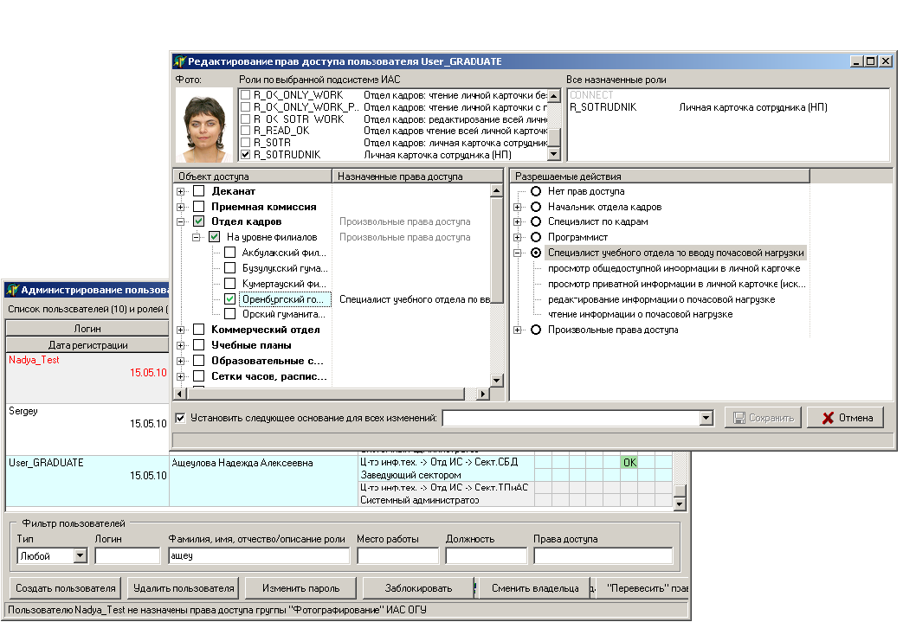

Рис. 2. Интерфейс «Средства управления правами доступа пользователей»

В целом автоматизация управления пользователями базы данных ИАИС, их уровнями доступа требует совместного использования различных способов и средств. Один из способов – проведение аудита использования базы данных, позволяющего убедиться, действительно ли механизмы контроля доступа к объектам базы данных работают так, как было задумано администратором базы данных (АБД). Аудит может быть организован средствами СУБД Oracle. Такая реализация требует значительных ресурсов сервера (вычислительных, дискового пространства и др.). Достаточно сложным процессом является и сам анализ журнала аудита, формируемого средствами СУБД. В рамках проекта ИАС ОГУ для ведения аудита применяется комбинация стандартных средств СУБД Oracle 10.2.0.4 и специально разработанных информационно-программных модулей на основе определенных правил обработки данных. АБД с помощью инструментов Oracle осуществляет аудит подключений сеансов пользователей, а их действия анализирует посредством собственного инструмента, который отслеживает историю значимых изменений данных. При этом в системе сохраняются имя пользователя, время и структура производимых им действий, перечень объектов доступа, вплоть до нижнего, построчного уровня данных.
Реализованная в рамках ИАС ОГУ технология позволяет осуществлять эффективное управление пользователями системы.
Работа выполнена в рамках гранта РФФИ ¹ 11-07-00046-а.

